Домашняя работа по астрономии № 3.
Тема: Небесные координаты. Видимое движение планет и солнца.
Для выполнения задания 1 и 2 можно использовать цветные карандаши или ручки.
Задание 1. Используя, материал учебника страница 20-21, записи с урока, перечертите себе рисунок 1 и отметьте на нем основные точки, линии и круги небесной сферы.
Задание 2. Используя, материал учебника страница 20-21, записи с урока, перечертите себе рисунок 2 и постройте на нем:
А) азимут и высоту светила (звезды); Б) склонение и прямое восхождение светила.
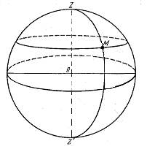 | 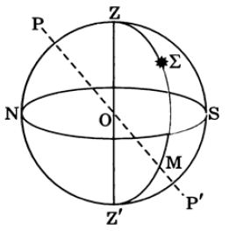
Рисунок-1 для задания № 1 | Рисунок-2 для задания № 2

Задание 3. Используя, материал учебника страница 22-23, ответить на следующие вопросы:
- Что такое прямое движение?
- Что такое попятное движение?
- Петлеобразные участки видимого пути планет могут находиться в разных зодиакальных созвездиях.
- За сколько времени обходит весь пояс зодиакальных созвездий Марс?
- За сколько времени обходит весь пояс зодиакальных созвездий Юпитер?
- За сколько времени обходит весь пояс зодиакальных созвездий Сатурн?
4. Эклиптика – проекция земной орбиты на небесную сферу. Эта линия проходит через 12 зодиакальных созвездий.
- В каком созвездии движется солнце в мае месяце?
- В каком созвездии движется солнце в июне месяце?
- В каком созвездии движется солнце в августе месяце?
- В каком созвездии движется солнце в ноябре месяце?
5. Солнце движется по эклиптике в течение года. Где находится Солнце в следующих датах:
А) 22 июня; Б) 22 сентября; В) 22 декабря; Г) 21 марта.

